ANEXO D – TERMO DE OUTORGA E ACEITAÇÃO
Eu, ____________________________________________________________________, nº de Matrícula _________________________, na condição de estudante contemplada/o com o Auxílio/Bolsa do Edital Proaf N. ____________ - ____________________________, declaro ter acordo com os termos previstos no referido Edital da Pró-Reitoria de Ações Afirmativas – PROAF, comprometo-me a cumprir as exigências estabelecidas no Edital, bem como responsabilizo-me pelas informações prestadas e documentações apresentadas durante e posterior ao processo seletivo. Estou ciente que devo:
- manter-se em acordo com os critérios estabelecidos pelo respectivo edital;
- manter-se matriculada/a, durante todo o período de gozo do benefício, em no mínimo, 2 (dois) Componentes Curriculares da graduação por quadrimestre;
- não repassar o benefício a outra/o estudante;
- comunicar qualquer alteração de sua situação socioeconômica, e/ou familiar, incluindo seleção em programas de estágio remunerado ou similar, através do Anexo B;
- comunicar quaisquer alterações de telefones e endereços residenciais e eletrônicos, através do Anexo B;
- comunicar solicitações de licença de saúde ou atividade domiciliar, através do Anexo B;
- atender às convocações da PROAF relacionadas ao Programa de Apoio à Permanência;
- em caso de desistência ou trancamento de matrícula, solicitar por escrito, o cancelamento do benefício, por meio do envio do Anexo C;
- apresentar rendimento acadêmico equivalente a nota 6,0, em, pelo menos, 60% dos componentes curriculares em que estiver inscrita/o.
Declaro, também, a veracidade dos documentos entregues, bem como me comprometo com o envio de todas as informações e documentações complementares que forem solicitadas pela PROAF.
E-mail: __________________________________________________ Tel.: ________________________________
DADOS BANCÁRIOS
Número do CPF: _________________________ Banco: ________________________________
Agência: ____________ Dígito: _____ Operação: _______
Conta Corrente: __________________ Dígito: _____
EXTRATO BANCÁRIO ATUAL
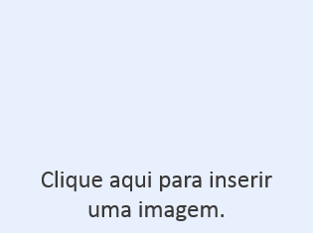

__________________, ______de __________________________de 202_.

_________________________________________________
Assinatura da/o estudante

